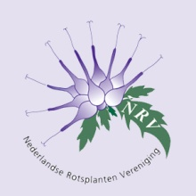
NRV ‘Nieuwsbrief’ december 2020
Beste leden het loopt naar het eind van het jaar, een heel vreemd jaar voor iedereen en de vereniging. Geen activiteiten door de corona maatregelen, en dat in ons jubileumjaar. We hebben het gemis aan activiteiten kunnen compenseren met twee dubbeldikke uitgaven van ons verenigingsblad. En ook de zaaddistributie van dit jaar mogen we een lichtpunt(je) noemen! Een prachtige lijst en veel leden die gebruik maakten van de zaadlijst. Toch is het gemis aan fysieke verenigingsactiviteiten, contact onderling niet te compenseren hoorden we links en rechts van leden. Heel logisch voor een vereniging als de NRV, waar veel leden een hechte band met elkaar hebben.
Maar het is nu eenmaal niet anders in deze corona periode, onze gezondheid en die van anderen staat natuurlijk bovenaan. Als bestuursleden kregen we ook regelmatig te horen van leden hoe blij ze in dit moeilijke jaar wel niet waren met de rotstuin/hobby. De perfecte plek om afleiding te hebben en je ‘goed’ te voelen.
Het bestuur en al de commissies willen jullie dan ook op het hart drukken goed op jezelf te passen en verstandig te zijn en gezond te blijven! En ondanks alle maatregelen willen wij jullie alvast fijne feestdagen en een goed 2021 wensen, waar -nogmaals- onze gezondheid voorop blijft staan. Hieronder vinden jullie de belangrijkste mededelingen van dit moment.
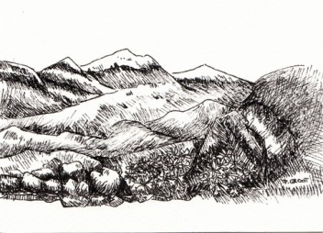

Contributie 2021
Ons verenigingsjaar loopt altijd van 1 december tot eind november het jaar daarop. Dus als jullie dit lezen zijn we net begonnen met het nieuwe verenigingsjaar! Donderdag 9 december 2020 worden de automatische contributie overboekingen geïnd. Leden die zelf de contributie overmaken worden gevraagd dit voor 15 december 2020 te doen. De gegevens voor het overmaken staan op bladzijde 3 van FA 132. Als je niet voor die datum betaald ontvang je een herinnering van Martien Kerk met het verzoek om alsnog de contributie te voldoen, en dan vóór 1 januari 2021. Mocht je dan nog niet betaald hebben dan gaan wij ervan uit dat je geen lid meer wilt zijn van de NRV en schrijven wij je uit. Je ontvangt dan ook geen FA en ledenpas meer in februari. We hopen vanzelfsprekend dat iedereen lid blijft!

Activiteiten 2021
We moeten helaas toch beginnen met minder leuke mededelingen, maar wel verwacht en verantwoord. De lezingdagen van zaterdag 9 januari en 13 februari komen wegens de coronamaatregelen te vervallen! Ook de Ledenvergadering zal niet gehouden kunnen worden en schuiven we door naar de eerste lezingendag in het najaar2021. We moeten nu eenmaal ruim van tevoren alles plannen en dat is voor zowel de BTU en jullie bestuur nu niet mogelijk. Ook blijft de vraag of het verstandig is zwaar wegen, zoals iedereen zal begrijpen. Wat we wel proberen te laten doorgaan is de rotsplantenmarkt in Utrecht. De planning is nu 17 april 2021. De BTU in de persoon van Hortulanus Gerard van Buiten en de NRV zullen bekijken of een rotsplanten markt mogelijk is. Desnoods met aanpassingen en vooraf opgeven van bezoekers. Maar…..ook dit is onder voorbehoud van hoe de situatie dan is! De agenda voor het najaar 2021 plannen we net als anders in en hopen vanzelfsprekend dat we tegen die tijd onze activiteiten als vanouds kunnen oppakken!

Folium Alpinum
Zo’n beetje in de 3e week van februari 2021 valt ons FA weer in de brievenbus. Het zal voor de 3e keer achter elkaar een flink ‘bons’ in de brievenbus of op de deurmat zijn. Want als compensatie voor het weer niet kunnen doorgaan van de activiteiten komend voorjaar hebben we als bestuur besloten voor jullie wéér een dubbeldik FA te maken! En we kunnen nu al zeggen dat het een nummer gaat worden om naar uit te kijken! In het februarinummer hopen we jullie ook meer te kunnen vertellen over het wel of niet doorgaan van de voorjaarsmarkt. En anders communiceren wij dit via onze mediakanalen!

Mediakanalen
In deze tijd zonder activiteiten is contact houden met elkaar bijzonder belangrijk! Als bestuur willen wij jullie dan ook vragen om de vereniging zo goed mogelijk te volgen via onze mediakanalen, Facebook, VRV/NRV Forum, Mailinglijst en natuurlijk onze website www.nrvwebsite.nl Het al dan niet doorgaan van activiteiten en andere belangrijke mededelingen vinden jullie daar in de vorm van een kleine of grote nieuwsbrief zoals deze. Inschrijven voor de mailinglijst kun je doen bij Joost. Gegevens vind je op blz. 17 FA 132. Bijna alles is te vinden in ons FA, kijk bij ‘Wie, wat, waar’ voor contactpersonen, en lees ook elke uitgave van FA alsjeblieft het infogedeelte goed door.
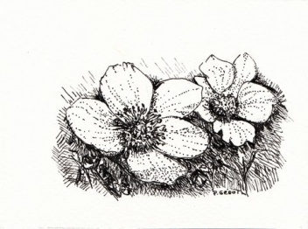
Bestuur NRV en Commissies december 2020

